
TDTK

煤炭调运计量站管理系统

用
户
手
册

北京天大天科科技发展有限公司
2010年1月11日

目 录

煤炭调运管理系统概述 2
计量站管理系统 3
一、 系统简介 3
二、 系统主界面 3
三、 功能导航 4
四、 功能模块详解 4

煤炭调运管理系统概述

针对当前煤炭调运管理的实际情况，并结合煤炭局、统征办等主管部门对煤炭管理的具体要求，北京天大天科科技发展有限公司特为煤炭主管部门量身定制开发此套调运管理系统。
该系统主要由三大部分组成：
一、中心端管理系统(B/S) --------------------- 安装在主控中心机房
二、计量站管理系统 ---------------------- 安装在各个计量站站点
三、验票站管理系统 ---------------------- 安装在各个验票站站点
该系统具有针对性强、功能全面、易操作等特点，可极大减少调运管理流程中的人为操作环节，有力避免人为操作失误带来的影响，同时运用IC卡管理，大大简化操作程序，提高了人员工作效率，并有效杜绝运煤车辆偷逃、冲关、漏税现象，防止税费流失，对煤炭调运管理工作具有重要应用意义。
本手册适用于计量站管理系统的工作人员。

计量站管理系统

系统简介
作为煤炭调运管理系统的重要组成部分，计量站管理系统主要服务于计量站工作人员。

系统主界面
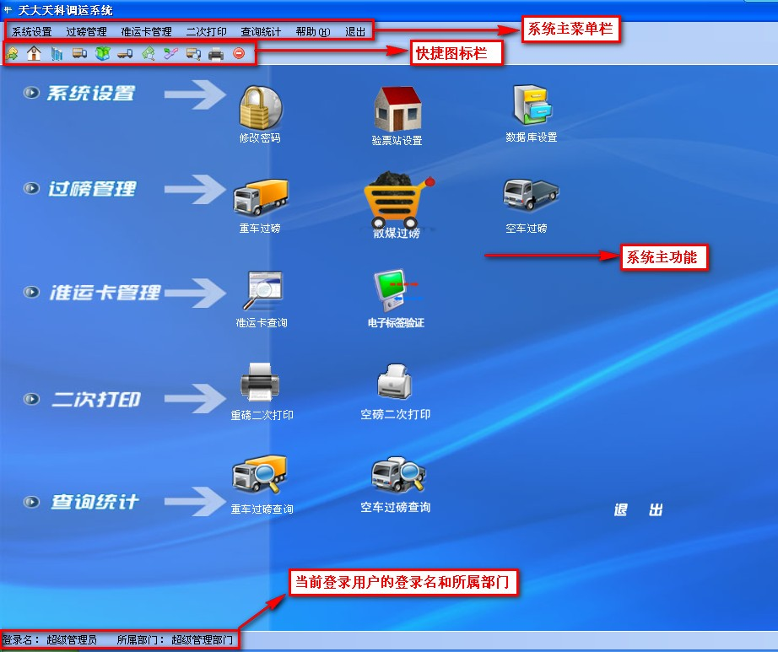

功能导航
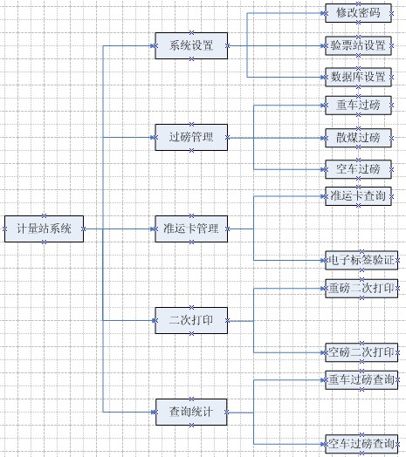

功能模块详解

系统设置
系统设置是为调运系统煤矿端计量站进行的系统设置的功能。系统设置包括密码修改、计量站设置和数据库设置，下面详细经行介绍。

1.1修改密码
用户第一次登录系统时，会自动弹出密码修改窗口，提示用户将密码更改为自己专属的密码。
特别提示：用户应将密码牢记并对密码保密，以免他人使用自己的用户名登录系统，由此可能引起的相关责任影响到自己。

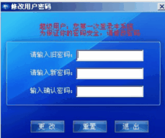

用户第一次登录系统之后，如果没有修改密码，也可以进入系统，点，打开密码修改页面：
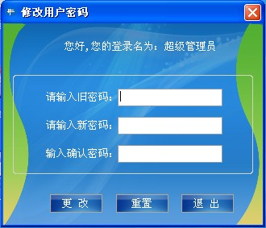
修改密码步骤：
第一步：输入旧密码。
第二步：输入新密码（由数字、字母组成，不区分大小写，建议4～6位）
第三步：再次输入新密码，必须与上面输入的新密码完全一样。
第四步：点“更改”按钮，完成密码修改。

1.2验票站设置
验票站设置用于该站点基本信息的设置，包括验票站站点的信息、该站是否有IC卡读卡器、是否有电子标签读卡器、是否有视频、车辆是否进行多次空车过磅、超重吨位阀值、IC卡读卡器设置、磅秤仪表设置、电子标签设置、视频设置等信息。
点击，弹出验票站设置信息。如下图所示：
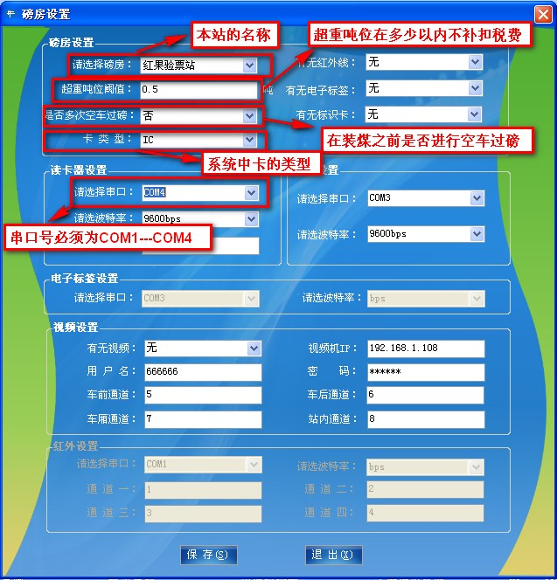
如上图所示，根据上图配置注意项配置系统，必须选择磅房才能保存验票站设置。点“退出”不保存验票站设置信息。

1.3数据库设置
用来设置该站点的系统所要访问的数据库。点击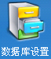，弹出数据库设置窗体，如下图：

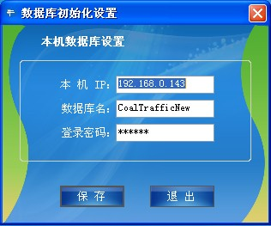
如上图所示，配置本机在局域网中的IP地址、本机的数据库已经数据库的登录密码等。点“退出”不修改原来的配置信息。

过磅管理
过磅管理模块可对空车过磅、重车过磅、散煤过磅信息进行管理。

2.1空车过磅
空车过磅包含两种过磅：一种是有准运卡的车辆过磅，另一种是没有准运卡的车辆空车过磅。有准运卡的车辆每次在进行空车过磅时都会与车辆登记时的空车重量值进行比较，如果超过了超重吨位阀值就会报警。在重车过磅时，如果没有该车的空车过磅单，系统不允许该车进行重车过磅。
车辆上磅后，司机出示准运卡，若无准运卡则选择散煤空车过磅，输入基本的车辆信息后，“确定”按钮为可用状态，点击“确定”完成空车过磅并进行打印。若有准运卡，司磅员刷准运卡，自动获取与该准运卡相关联的信息并进行对比。“确定”为可用状态时，点击“确定”完成空车过磅并进行打印。
点击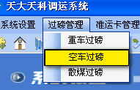或者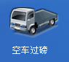，弹出空车过磅窗体。
空车过磅分为自动过磅和手动过磅两种过磅方式。
非散煤空车自动过磅窗体如下：
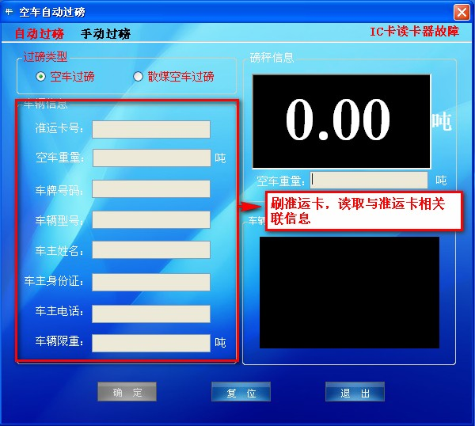
非散煤空车手动过磅窗体如下：
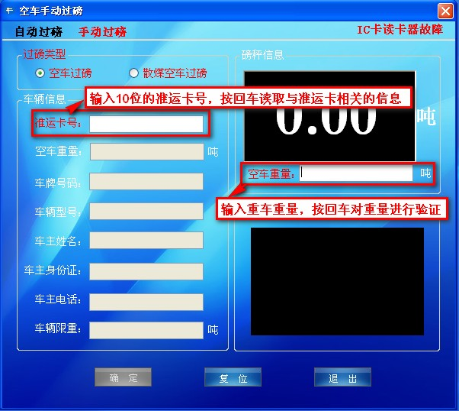
散煤空车自动过磅窗体如下：
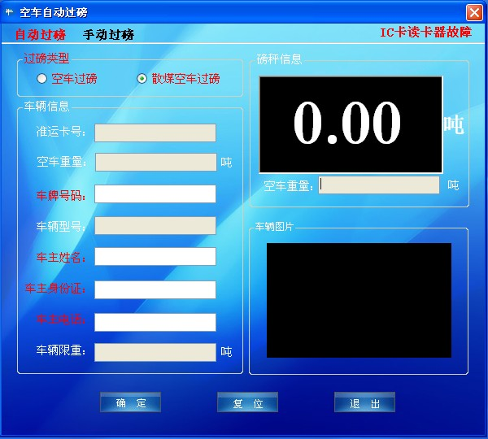
散煤空车手动过磅窗体如下：
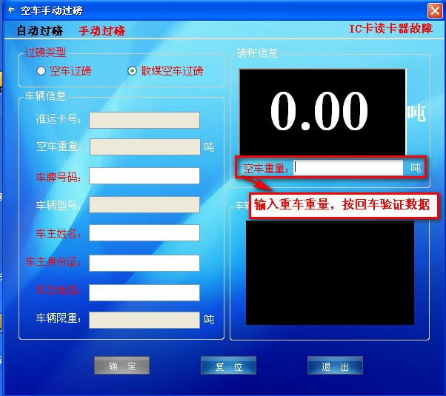
特别提示：在散煤手动过磅时，输入的重车重量必须大于或者等于磅秤的实时重量。所有出现红色字体后面输入的内容都必须按回车键。

2.2重车过磅
在车辆上磅后，司机出示两卡，刷准运卡时根据基础设置里设置的是否多次空车过磅来判断该车是否需要空车过磅信息，如果需要空车过磅信息，则验证是否有该车是否有没有计量过的空车过磅单。刷标识卡读取与之关联的煤矿和煤种信息。点击确定，重车过磅成功并打印重车过磅单。
点击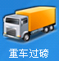，弹出重车过磅窗体。
重车过磅见下图：
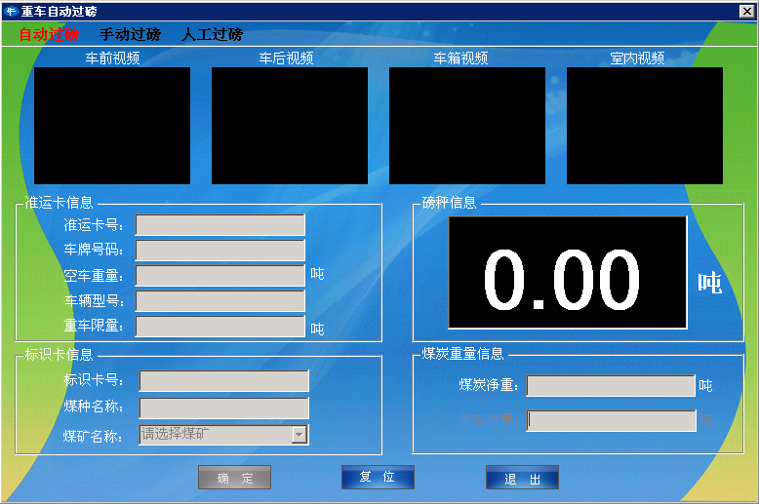
如上图所示，并根据上图进行操作。刷准运卡、标识卡后“确定”按钮为可用状态。点击“确定”进行重车过磅单打印。
重车过磅分为自动过磅、手动过磅、人工过磅三种过磅方式。
自动过磅：自动过磅通过刷准运卡、标示卡自动获取该车信息（如车牌号码、空车重量、煤种信息）等信息。磅秤信息里显示实时重车重量，煤炭净重中显示煤炭净重重量。此过磅方式用于自动识别准运卡、标示卡、磅秤自动检测车重。
手动过磅：必须手动输入准运卡号、标识卡号，然后点击“确定”。此种过磅方式在刷卡器出现故障时使用。
人工过磅：必须手动输入准运卡号、标示卡号、重车重量，然后点击“确定”。此种过磅方式在刷卡器、磅秤同时出现故障时使用。
特别提示：在重车人工过磅时，输入的重车重量必须大于或者等于磅秤的实时重量。

2.3散煤过磅
在车辆上磅之后，司机出示标识卡和空车过磅单号，在空车过磅单号文本框区域输入18位的空车过磅单号，按回车键读取与该散煤空车过磅单相关联的信息。刷标识卡读取与该标识卡相关联的煤矿煤种信息。点击确定，完成散煤过磅并打印散煤过磅单。
点击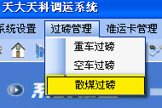或者，弹出散煤过磅窗体。
散煤过磅分为散煤自动过磅、散煤手动过磅两种过磅方式。
散煤自动过磅：通过输空车过磅单号，然后按回车键获取该车该次运输中的空车信息，通过刷标识卡读取煤矿煤种信息，与该站所对应的煤矿信息进行对比。自动读取磅秤实时信息。如下图：
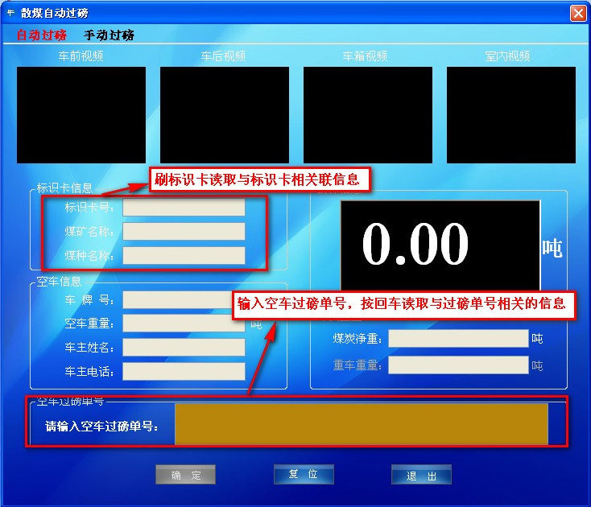
手动过磅时：必须手动输入标识卡号、重车重量，然后按回车键，见下图：
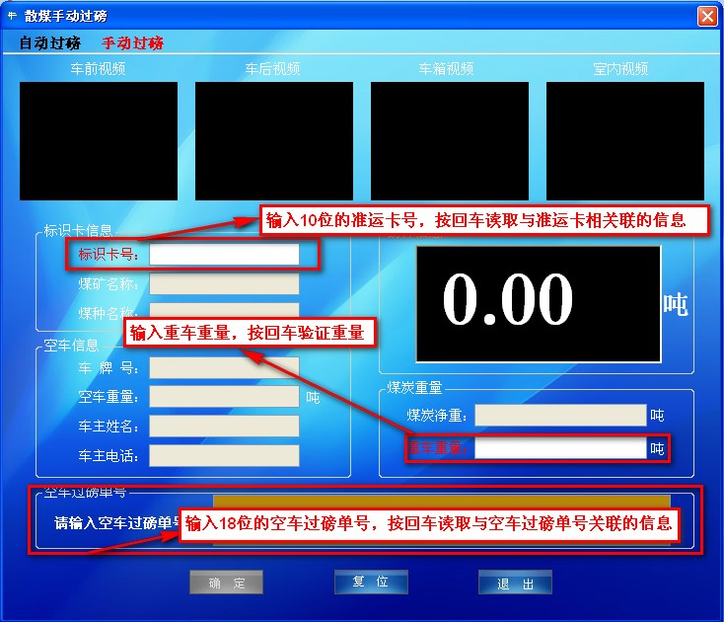
如上图所示，并根据上图进行操作。所有信息完全正确后，“确定”按钮为可用状态。点击“确定”进行散煤过磅并打印散煤过磅单，回收标识卡。
特别提示：在散煤手动过磅时输入的重车重量必须大于或者等于磅秤的实时重量。

准运卡管理
准运卡管理模块可对准运卡查询、电子标签验证等工作进行管理。

3.1准运卡查询
根据各种查询准运卡的相关信息，可以查询到准运卡的状态、准运卡对应的车牌号、准运卡对应车辆登记时的空车皮重、该卡的发卡人、发卡部门、领卡人、发卡部门等。
点击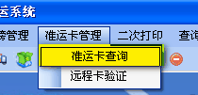或者，弹出如下图所示窗体：
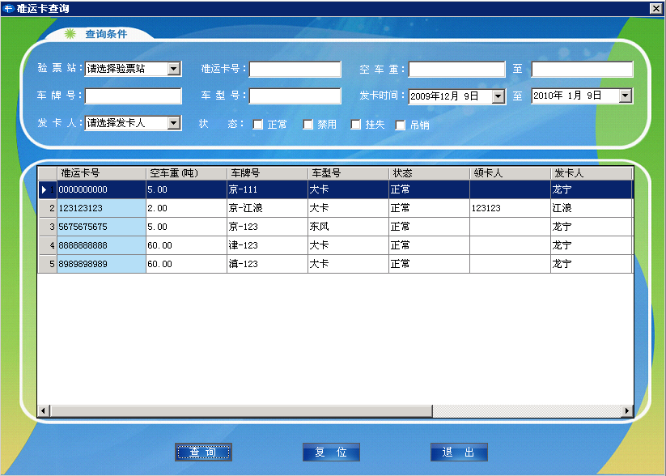
通过选择或输入图中所列条件，点击查询可看到对应条件所查到的对应信息的准运卡。

3.2电子标签验证
电子标签验证是用来验证该准运卡与该区域内所读到的电子标签是否匹配。车辆上磅后，司机出示准运卡，电子标签读卡器读取该区域内的电子标签，刷准运卡，显示与该准运卡相关联的信息。电子标签信息区域显示电子标签读卡器区域内能读到电子标签相关联的信息。
点，弹出如下窗体：

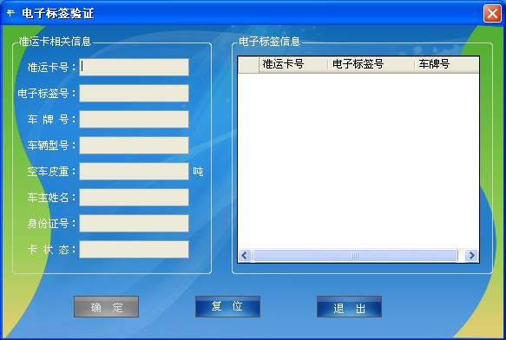
如果准运卡相关信息区域不为空并且电子标签信息区域信息也不为空，这时的“确定”按钮为可用状态，点“确定”验证准运卡与电子标签的验证。

二次打印
在打印机故障或者卡纸导致第一次打印失败时，可运用该模块补打空车、重车过磅单据。

4.1重车过磅二次打印
在打印机故障或者卡纸导致第一次打印失败时补打重车过磅单据时使用。根据查询条件查询出相关的过磅记录信息，选中要打印的过磅记录，双击该记录即可打印。
点击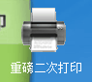，弹出如下图的界面：
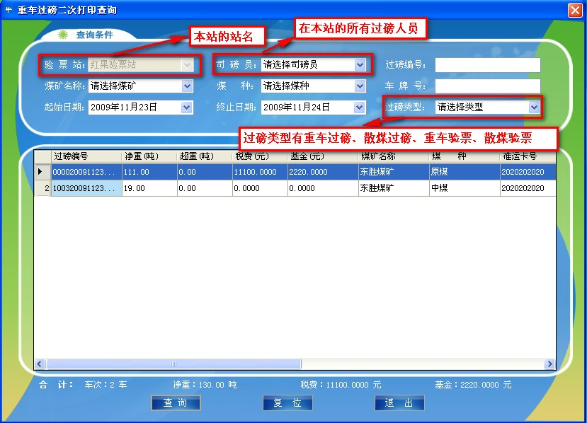
选择需要打印的过磅记录，双击该记录即可完成重车过磅的二次打印。

4.2空车过磅二次打印
在打印机故障或者卡纸导致第一次打印失败时补打空车过磅单据时使用。根据相关查询条件，查询出满足条件的空车过磅记录，如果该空车过磅单没有使用则可以打印空车过磅单，否则无法打印。
点击，弹出如下窗体：

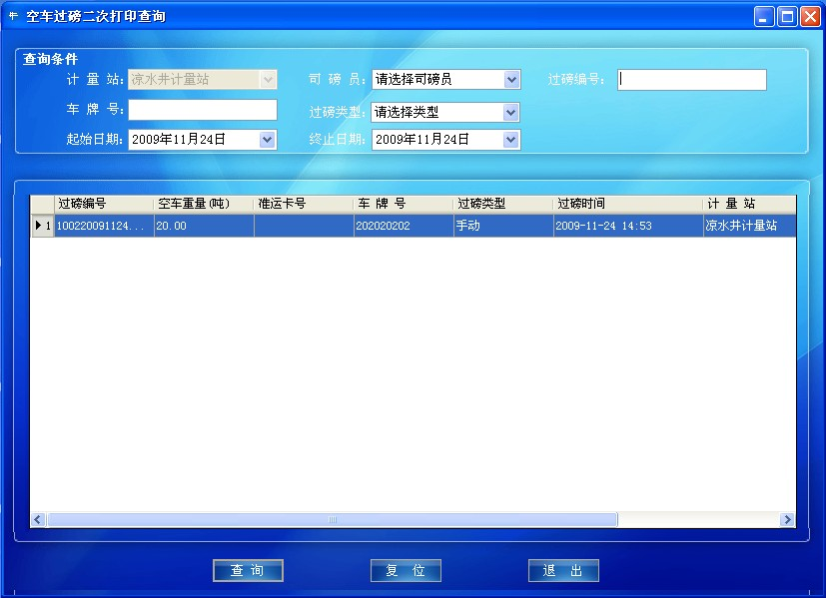
选择需要打印的空车过磅记录，如果该过磅单号没有重磅则双击打印。

查询统计
查询统计模块可对重车过磅、空车过磅信息进行查询统计。

5.1重车过磅信息查询
根据一定条件查询满足条件的重车过磅记录，并进行相关统计。统计内容包括：过磅编号、净量、超重、税费、基金、煤矿名称、煤种、准运卡号、标识卡、车牌号、过磅类型、过磅时间、验票站、操作员等信息。
点击或者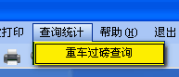，弹出窗体如下图所示：
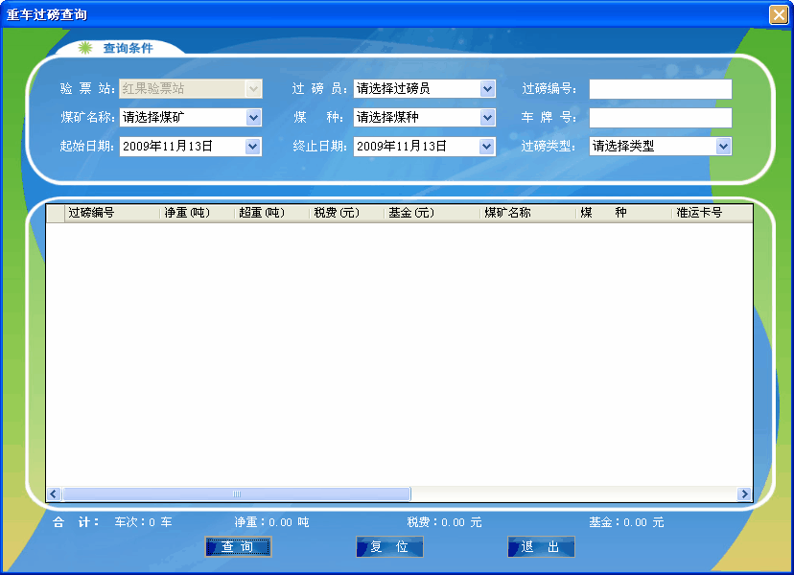
重车过磅查询只能查询该站的重车过磅记录，并对满足条件的重车过磅记录进行统计。

5.2空车过磅信息查询
根据选择的条件，查询满足条件的空车过磅记录。
点击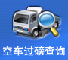，弹出窗体如下图所示：
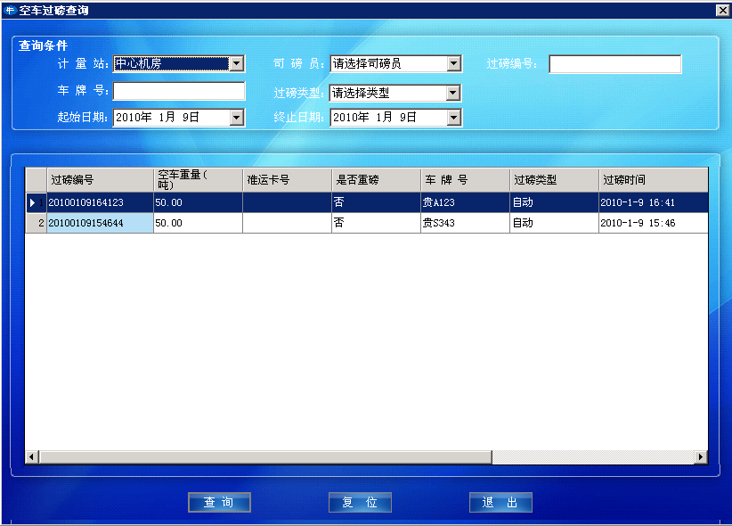
如上图所示，写入查询条件，点击查询便可查到符合相关条件的空车过磅信息。

本手册解释权归北京天大天科科技发展有限公司所有

联系方式：
北京天大天科科技发展有限公司
BEIJING TIAN DA TIAN KE TECHNOLOGY DEVELOPMENT CO.,LTD
地址：北京市海淀区中关村海淀大街3号鼎好电子大厦A座15层
电话：010-82569979 传真：010-82569979-8001 邮编：100080

